PVD dokumentu elektroniskā pārbaude importa deklarācijās
🔗 EMDAS AIS sasaiste ar EU CSW-CERTEX
Elektroniskās muitas datu apstrādes sistēmas (EMDAS) Automatizētā importa sistēma (AIS) nodrošina automātisku Pārtikas un veterinārā dienesta (PVD) dokumentu pārbaudi importa deklarāciju apstrādes laikā.
Tas ir iespējams tāpēc, ka EMDAS AIS ir izveidota sasaiste ar Eiropas Savienības muitas vienloga dokumentu apmaiņas sistēmu EU CSW-CERTEX.

📄 Elektroniski pārbaudāmie dokumenti
🌱 C085 – Vienotais sanitārais ievešanas dokuments augiem un augu produktiem (VSID-AP) (kā tas parādīts Komisijas Īstenošanas regulas (ES) 2019/1715 II pielikuma 2. daļas C iedaļā (OV L 261)). “CHEDPP” dokumenta numura sākumā, piemēram, CHEDPP.LV.2026.000XXXX.
🐄 C640 – Vienotais sanitārais ievešanas dokuments dzīvniekiem (VSID-DZ) (kā tas parādīts Komisijas Īstenošanas regulas (ES) 2019/1715 II pielikuma 2. daļas A iedaļā (OV L 261)). “CHEDA” dokumenta numura sākumā, piemēram, CHEDA.LV.2026.000XXXX.
🌿 C644 – Bioloģisko produktu inspekcijas sertifikāts (COI). “COI” dokumenta numura sākumā, piemēram, COI.KZ.2026.0000XXX.
📢 C646 – Paziņojums par tādu noteiktu preču ierašanos, kuras ieved Savienībā un uz kurām neattiecas Regulas (ES) 2017/625 47. un 48. pants (NOA) (Komisijas Deleģētā regula (ES) 2024/2104). “NOA” dokumenta sākumā, piemēram, NOA.LV.2026.000XXXX.
🍽️ C678 – Vienotais sanitārais ievešanas dokuments barībai un pārtikai, kas nav dzīvnieku izcelsmes barība un pārtika (VSID-D) (kā tas parādīts Komisijas Īstenošanas regulas (ES) 2019/1715 II pielikuma 2. daļas D iedaļā (OV L 261)); MK 21.01.2020. noteikumi Nr. 46 “Prasības un robežkontroles kārtība tādai no trešajām valstīm ievedamajai pārtikai un saskarei ar pārtiku paredzētajiem materiāliem un izstrādājumiem, kam nepiemēro oficiālo robežkontroli” (LV 16, 23.01.2020.). “CHEDD” dokumenta sākumā, piemēram, CHEDD.LV.2026.0000XXX.
📦 N853 – Vienotais sanitārais ievešanas dokuments produktiem (VSID-P) (kā tas parādīts Komisijas Īstenošanas regulas (ES) 2019/1715 II pielikuma 2. daļas B iedaļā (OV L 261)). “CHEDP” dokumenta sākumā, piemēram, CHEDP.LV.2026.000XXXX.

✅ Ko pārbauda CERTEX?
Ja importa deklarācijā būs norādīts kāds no šiem dokumentiem – C085, C640, C644, C646, C678, N853 –, sistēma automātiski pārbaudīs:
✔ dokumenta derīgumu;
✔ dokumenta izmantošanas uzskaiti;
✔ kopējā svara atbilstību;
✔ preces koda atbilstību;
✔ muitas procedūras atbilstību.

📝 Kur deklarācijā norādīt PVD dokumentu?
Šie dokumenti jānorāda importa deklarācijas sadaļas “Dokumenti” apakšsadaļā „Pavaddokuments”.
📍 Kravas līmenī
Sadaļa «Preču krava» - Dokumenti - Pavaddokumenti
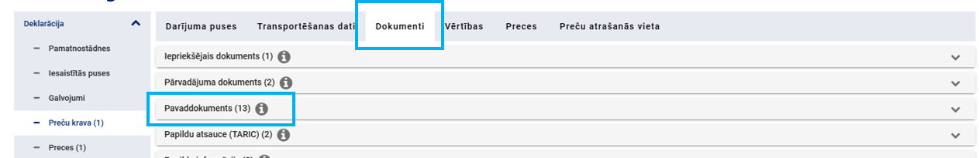
vai
📍 Preces līmenī
Sadaļa «Preces» - Dokumenti - Pavaddokumenti
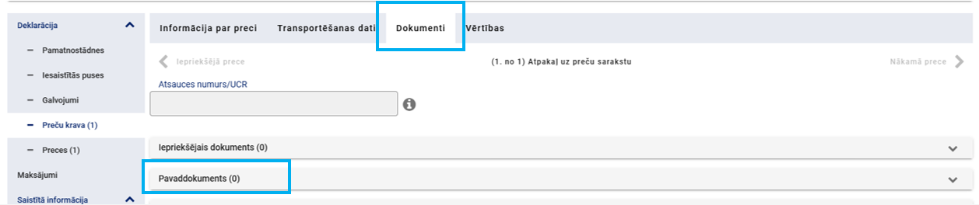

⚠ Kā norādīt vairākus viena tipa PVD dokumentus?
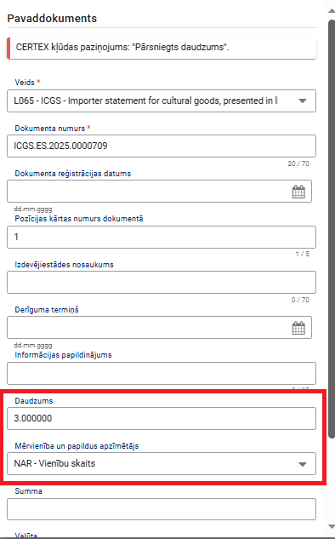
Ja deklarācijai ir jāpievieno vairāki viena tipa PVD dokumenti, tad tie jānorāda tikai Preces līmenī un jāaizpilda lauki:
🔹 Daudzums
🔹 Mērvienība un papildus apzīmētājs

❗Šie lauki papildus jāaizpilda arī tad, ja:
• atrakstāmais daudzums atšķiras no deklarētā;
• izmantota cita mērvienība.

🔍 Svarīgi!
- Ja PVD dokumentā ir vairākas pozīcijas ar vienādu KN kodu,
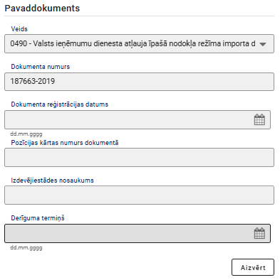
➡ obligāti jāaizpilda lauks „Pozīcijas kārtas numurs dokumentā”.

- KN kodu atbilstība
📌 Ja PVD dokumentā norādīta preču grupa/apakšgrupa, tad tai jāsakrīt ar importa deklarācijā norādīto preces kodu.
📌 Ja PVD dokumentā norādīts konkrēts KN kods, tam pilnībā jāsakrīt ar deklarēto (10 zīmju kods importa deklarācijā).
📌 Ja tiek deklarēta salikta nepārtikas preču krava, importa muitas deklarācijā PVD dokuments – C085 (VSID-AP) – ir jānorāda pie preces, kas atbilst šim konkrētajam PVD dokumentam.
Muitas deklarācija:
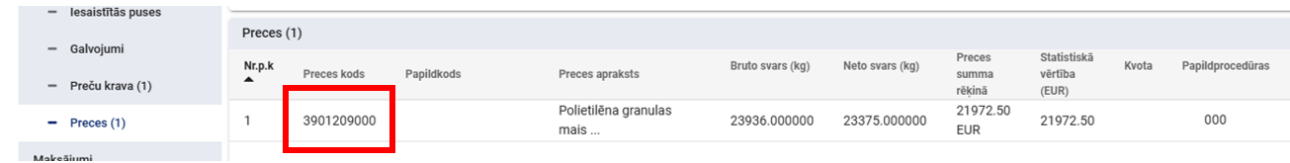

VISD-AP:
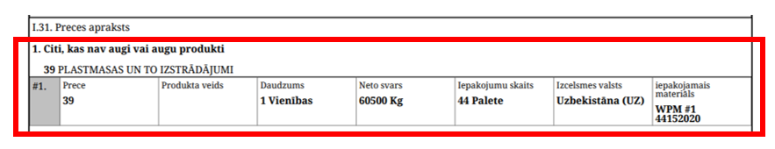

⚙ N0004 - CERTEX dokumenta manuāla pārbaude vai papīra versijas izmantošana
Gadījumos, kad tehnisku iemeslu dēļ nav iespējama PVD dokumentu elektroniska pārbaude,
➡ var izmantot kodu “N0004 - CERTEX dokumenta manuāla pārbaude vai papīra versijas izmantošana”.
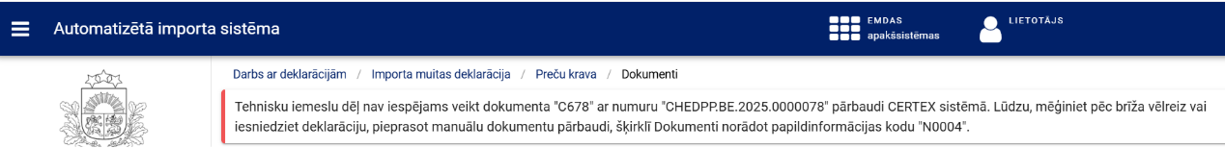
Svarīgi!
Ja muitas deklarācijā būs norādīts šis kods, jāņem vērā, ka:
❗ deklarācijai tiks veikta manuāla pārbaude,
❗ nekorekti aizpildīts PVD dokuments nevar tikt uzskatīts par pamatu koda “N0004” izmantošanai,
❗ muitas iestāde pieprasīs dokumentācijas sakārtošanu atbilstoši normatīvo aktu prasībām.

☎ Atbalsts
Jautājumi par CERTEX kļūdu paziņojumiem?
VID Muitas pārvalde
📞 +371 67120000
ecustoms@vid.gov.lv

